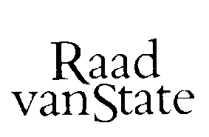
No.W04.18.0039/I 's-Gravenhage, 28 maart 2018
...................................................................................

Bij Kabinetsmissive van 27 februari 2018, no.2018000369, heeft Uwe Majesteit, op voordracht van de Minister van Binnenlandse Zaken en Koninkrijksrelaties, bij de Afdeling advisering van de Raad van State ter overweging aanhangig gemaakt het voorstel van wet tot wijziging van de Wet op de huurtoeslag in verband met het laten vervallen van de bepaling dat de eigen bijdrage in de huurtoeslag wordt geïndexeerd met het percentage van de netto-bijstandsontwikkeling indien dat percentage lager is dan het percentage van de huurprijsontwikkeling en van de maximale inkomensgrenzen vanaf welke geen huurtoeslag wordt toegekend (Wet aanpassing indexering eigen bijdrage huurtoeslag en het vervallen van de maximale inkomensgrenzen), met memorie van toelichting.

Het voorstel van wet geeft de Afdeling advisering van de Raad van State geen aanleiding tot het maken van inhoudelijke opmerkingen. De Afdeling geeft U in overweging het voorstel van wet te zenden aan de Tweede Kamer der Staten-Generaal.
Gelet op artikel 26, zesde lid jo vijfde lid, van de Wet op de Raad van State, is de Afdeling van oordeel dat openbaarmaking van dit advies achterwege kan blijven.
De vice-president van de Raad van State,

